Uniade 4 - Distribuições discretas de probabilidade

Variáveis aleatórias

Variável aleatória x:

Representam valores numéricos associados a cada resultado de um experimento probabilístico (ou aleatório)

X é função de um objeto escolhido ao acaso

Variável aleatória discreta:

Tem um número infineto ou controlável de resultados possíveis que podem ser enumerados.

Quantidade de vendas

* Mede valores contretos / inteiros

Variável aleatória continua:

Quando tem um número incontável de resultados possíveis, representados por um intervalo na régua numérica

Quantidade de horas trabalhando

* Mede valores contínuos / quebrados

Distribuições discretas de probabilidade

Uma distribuição discreta de propababilidade lista cada valor possível que a variável pode assumir, com sua respectiva probabilidade. Ela deve satisfazer as seguintes condições:

* A probabilidade de cada valor da variável aleatória discreta está entre 0 e 1 ,
* 0 ≤ P(x) ≤ 1
* A soma de todas as probabilidades é 1,
* ΣP(x)= 1

Representação:

Probabilidades podem ser indicadas por frequências relativas, assim uma distribuição de probabilidade discreta pode ser representada graficamente em um histograma de frequência relativa

Um truque legal é que a área do histograma representa sua probabilidade, e portanto a soma dessas áreas representam a probabilidade de um evento

Média, Variância e Desvio Padrão

Média de uma variável aleatória discreta:

Cada valor de X é multiplicado por sua correspondente probabilidade

µ = ΣxP(x)

* Essa média representa a Média Teórica de um experimento e não sua média real
* Valor que representa amédia das médias de milhares de experimentos do tipo

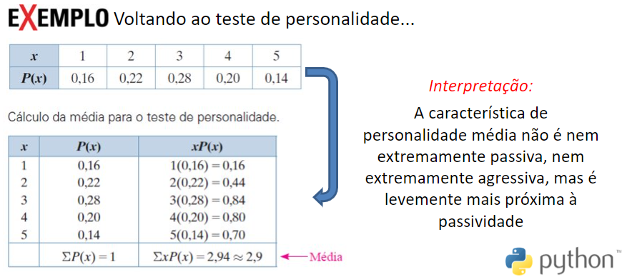

Variância de uma variável aleatória discreta:





Desvio Padrão de uma variável aleatória discreta:



(raiz da variância)

Valor esperado

Valor esperado de uma variável aleatória é igual á média da variável aleatória

E(x)= µ = Σ(x . P(x))

Se o valor esperado for negativo, isso significa que é esperado prejuíso / perda / insucesso

Distribuições Binomiais

Existem muitas exeperiências probabilísticas cujos resultados podem ser reduzidos á Sucesso X Fracasso, estes experimentos são denominados experimentos binomiais

É um experimento probalistico que satisfaz as seguintes condições:

* Tem um número fixo de tentativas (n), onde **cada uma é independente da outra**
* Há **apenas dois resultados possíveis** para cada tentativa, S ou F
* A **probabilidade de sucesso é sempre a mesma** para cada tentativa
* A variável **X conta o número de tentativas com Sucesso** (S).

|  |  |
| --- | --- |
| Símbolo | Descrição |
| n | Número de tentativas |
| p | Probabilidade de sucesso em uma única tentativa |
| q | Probabilidade de fracasso em uma única tentativa (q = 1 - p) |
| x | Variável aleatória que representa a contagem do número de sucessos em n tentativas |

Há varias formas de encontrar a probabilidade de X sucessos em N tentativas:

Uma delas é usar um diagrama de árvore e a regra da multiplicação

Outra é usar a função massa de probabilidade binomial (pmf)

P(x)= (n!(n – x)! . x!). px. qn−x

Distribuição de probabilidade binomial:

Listagem dos valores possíveis para x associados com as correspondentes probabilidades

Apartir da distribuição, obtemos formulas muito mais eficiÊntes:

|  |  |
| --- | --- |
| Média | µ = n .p |
| Variância | σ² = n . p . q |
| Desvio Padrão | σ |